ОТКАЗ ОТ БРОНИРОВАНИЯ ОТЕЛЯ.

Вопрос:При бронировании отеля на сайте была внесена предоплата за проживание в размере 50% от общей стоимости проживания. Отель забронировали на 3 суток. Прочитав негативные отзывы в соц. сетях решили отказаться от проживания в забронированном отеле и сделали выбор в пользу другого. Забронированный отель предупредили за неделю о том, что мы не будем к ним заселяться и попросили вернуть денежные средства (предоплату). Однако, получили отказ, со ссылкой на информацию, размещенную у них на сайте, о том, что мне предоставили информацию о том, что предоплата не возвращается. Законны ли подобные действия отеля?
Ответ: Бронирование с предоплатой является гарантированным бронированием. При гарантированном бронировании с Вас могут удержать плату за первые сутки при несвоевременном отказе от бронирования, опоздании или незаезде. Такие правила установлены в п.16 Правил предоставления гостиничных услуг, утв. Постановлением Правительства РФ от 18.11.2020 №1853. Таким образом, действия Исполнителя (отеля) по удержанию всей суммы предоплаты неправомерны. В данной ситуации необходимо в первую очередь, руководствоваться условиями бронирования Исполнителя (отеля) и уточнить, какой срок установлен Исполнителем (отелем) для своевременного отказа от бронирования. Часто, условиями бронирования предусматривается сообщение об отказе от проживания в отеле за сутки до дня заезда, соответственно в такой ситуации Вам должны вернуть всю сумму без удержаний (так как Вы сообщили об отказе за 7 дней). Если же Исполнителем (отелем) установлен более продолжительный срок, то с Вас могут удержать плату за первые сутки, остальную сумму Исполнитель должен вернуть.
Напоминаем, что отказ от бронирования должен быть сделан в форме позволяющей установить, что отказ исходит от конкретного потребителя (заказчика) (например, по электронной почте).

УСЛУГИ ПЛАТНЫХ АВТОСТОЯНОК.
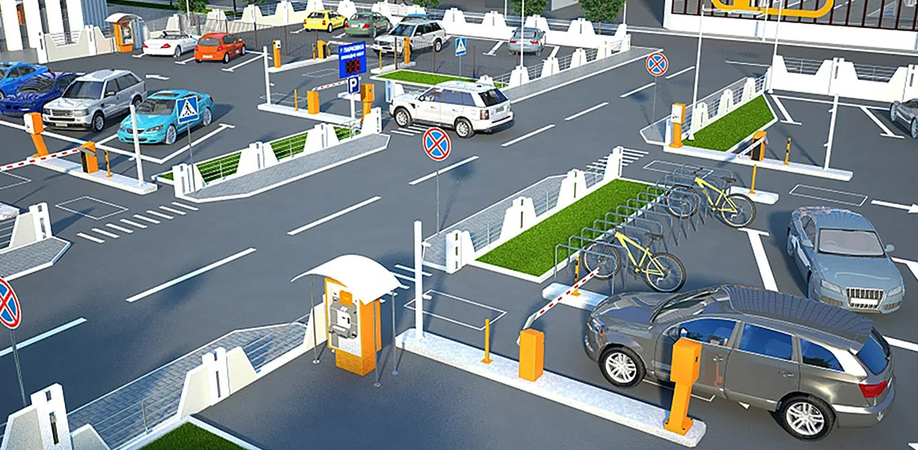
Оказание услуг платных автостоянок регулируются положениями Гражданского кодекса РФ о договоре хранения, законом РФ "О защите прав потребителей", а также "Правилами оказания услуг автостоянок" утверждёнными Постановлением Правительства РФ от 17.11.2001 №795.
При кратковременной разовой постановке:
При пользовании стоянкой на срок не более одних суток заключение договора может быть осуществлено путем выдачи потребителю соответствующего документа (сохранной расписки, квитанции и т.п.) с указанием государственного регистрационного знака автомототранспортного средства.
Договор (сохранная расписка, квитанция) составляется в 2 экземплярах, один из которых передается потребителю, а другой остается у исполнителя.
При длительном пользовании автостоянкой:
Важно! Передавать автомобиль для временного хранения необходимо только после заключения договора с исполнителем. Исполнительобязан заключить с потребителем договор. Договор заключается в письменной форме.
Ответственность исполнителя.
В случае утраты (хищения), повреждения или нарушения комплектности автомототранспортного средства, произошедших в процессе хранения его на автостоянке, исполнитель обязан по требованию потребителя составить соответствующий акт. Акт составляется в 2 экземплярах, один из которых передается потребителю, а другой остается у исполнителя.
При причинении прямого вреда жизни, здоровью и имуществу потребителя, потребитель вправе потребовать возмещения такого вреда в порядке, предусмотренном статьей 14 Закона Российской Федерации "О защите прав потребителей", статьями 891, 901 Гражданского кодекса.
Для этого потребителю необходимо обратиться к исполнителю с письменным требованием о возмещении вреда. Доказательством вины исполнителя будет служить составленный вышеуказанный акт.
АННУЛИРОВАНИЕ АВИАБИЛЕТОВ.

Вопрос:Приобретены билеты «туда и обратно» по направлению «Иркутск-Москва-Казань-Новосибирск-Иркутск», пассажир воспользовался одним сегментом маршрута «туда» по направлению Иркутск-Москва и решил до Казани полететь позже другим рейсом (купив отдельный билет), тем самым пропустив один из участков маршрута, указанного в билете. Почему перевозчик аннулировал билет, оформленный "обратно"? Правомерны ли действия перевозчика и почему пассажира не предупредили об этом?

Ответ: Порядок воздушной перевозки пассажиров регламентируется Федеральными авиационными правилами «Общие правила воздушных перевозок пассажиров, багажа, грузов и требования к обслуживанию пассажиров, грузоотправителей, грузополучателей», утвержденными Приказом Минтранса России от 28.06.2007 №82 (далее – Авиационные правила).
Согласно п.27 Авиационных правил, если пассажир не воспользовался забронированным пассажирским местом на каком-либо участке маршрута перевозки, то пассажир должен сообщить перевозчику о намерении продолжить перевозку на последующих участках маршрута перевозки. Если пассажир не сообщил перевозчику о намерении продолжить перевозку, перевозчик имеет право аннулировать бронирование на каждом последующем участке маршрута перевозки без уведомления пассажира. Отказ пассажира от перевозки на каком-либо участке маршрута перевозки признается изменением маршрута перевозки и осуществляется в порядке, предусмотренном для изменения пассажиром условий договора воздушной перевозки пассажира.
Если вы хотите отменить какой-либо сегмент, но воспользоваться следующими, то необходимо заранее переоформить билет в соответствии с новым маршрутом.
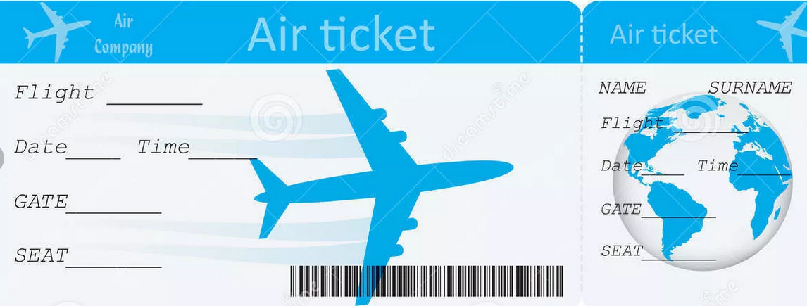
УРЕГУЛИРОВАНИЕ УБЫТКОВ ПРИ ДТП ОНЛАЙН.

15 июля вступили в силу поправки в закон об ОСАГО об электронном урегулировании убытков. Что изменилось для автовладельцев?

Как можно потребовать возмещение убытков онлайн после ДТП?
При оформлении европротокола через Госуслугинеобходимо заполнить заявление на возмещение ущерба онлайн и прикрепить документы, если они ещё не прикреплены в личном профиле: водительское удостоверение, ПТС, ОСАГО.Если все документы окажутся в наличии, заявление будет принято и зарегистрировано. Если каких-либо документов будет не доставать — в личный кабинет придет об этом уведомление. До того времени, пока не будут представлены все необходимые документы, заявление не рассматривается. После рассмотрения заявления страховая компания согласует с заявителем время и место для осмотра машины. Эта информация также придёт как уведомление на Госуслугах. Полностью урегулировать убыток должны в течение 20 дней.
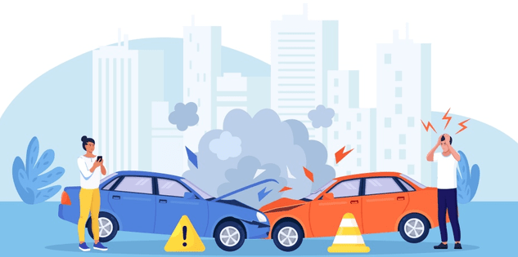Осмотр поврежденного транспортного средства или его остатков может осуществляться страховщиком путем получения им от участников ДТП фото- и видеоматериалов в электронной форме. Получение таких материалов может осуществляться страховщиком в целях проведения независимой технической экспертизы, независимой экспертизы (оценки). Если страховая компания сочтет, что фотографий поврежденного авто в приложении достаточно и осмотр не нужен, владельцу предоставят направление на ремонт или соглашение о размере страховой выплаты. Подписать соглашение можно без личного визита, в личном кабинете электронной подписью.
Все данные о страховом урегулировании сохранятся в личном кабинете на Госуслугах.
ПРИБОРЫ УЧЕТА ВОДЫ.

УСТАНОВКА СЧЕТЧИКОВ.
Оборудование помещений жилых домов и квартир в МКД приборами учета воды (счетчиками) обязанность собственников жилья, установленная законом.
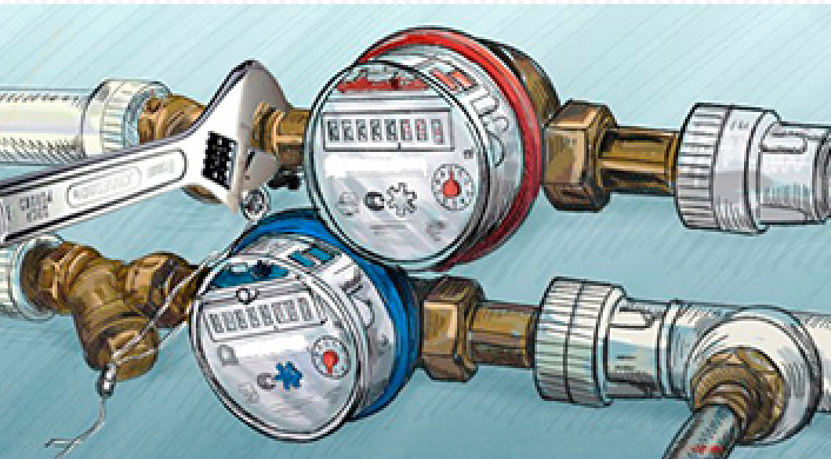Если жилое помещение не оборудовано приборами учета воды, собственнику необходимо приобрести его за свой счет.
Прибор учета должен быть зарегистрирован в государственном реестре средств измерений, иметь знак утверждения типа и индивидуальный номер, соответствующий номеру, указанному в его паспорте.
На приборе учета должна быть отметка об опломбировке с наложением на пломбах оттиска клейма государственного поверителя в техническом паспорте изделия.
При приобретении счетчиков, не забывайте, о том, что они могут выпускаться для различного диаметра труб, соответственно уточните, какой диаметр нужен именно Вам перед приобретением.
Установка приборов учета воды может быть осуществлена как силами собственника жилья (самостоятельно), так и путем привлечения специализированной организации на платной основе.
После установки счетчика собственнику жилого помещения необходимо обратиться в свою управляющую компанию (ТСЖ) или непосредственно в ресурсоснабжающую организацию, предоставляющую услуги по водоснабжению для ввода приборов учета в эксплуатацию и их опломбирования, о чем должна быть сделана соответствующая отметка в техническом паспорте прибора учета.
Помните! Опломбирование счетчиков осуществляется бесплатноза исключением случаев, когда опломбирование соответствующих приборов учета производится такой организацией повторно в связи с нарушением пломбы по вине абонента или третьих лиц (ст.20 ФЗ «О водоснабжении и водоотведении»).
ПОВЕРКА СЧЕТЧИКОВ.
Для того, чтобы убедиться в исправности счетчиков и точности их показаний, необходимо проводить поверку счетчиков с периодичностью, указанной в паспорте прибора учета воды.
Межповерочный интервал (гарантированный интервал времени, в течение которого показания счетчика можно считать достоверными) определяется организацией-изготовителем и в обязательном порядке указывается в паспорте прибора учета. Как правило, межповерочный интервал для счетчика холодной воды составляет 6 лет, для горячей – 4 года.
Поверка приборов учета воды является обязанностью собственника жилого помещения. Соответственно, когда подходит срок поверки счетчика, собственнику жилого помещения необходимо самостоятельно обратиться в аккредитованную организацию.
Поверка приборов учета является платной услугой!
Если в ходе поверки выяснится, что средство измерения неисправно и не подлежит дальнейшей эксплуатации, собственник жилого помещения обязан его заменить.
Эксплуатация счетчика без поверки в указанные сроки запрещена!
ЗАМЕНА СЧЕТЧИКОВ.
Замена счетчика может быть необходима в случаях:
- по истечении срока эксплуатации, указанного в техническом паспорте;
- неустранимой неисправности прибора учета.
Собственник обязан в течение 30 дней обеспечить его ремонт или замену.
1. Необходимо незамедлительно уведомить о неисправности прибора учета исполнителя коммунальных услуг (предоставляющую услугу водоснабжения).
2. Уведомить исполнителя коммунальных услуг о дате и времени проведения демонтажных работ, не менее чем за 2 рабочих дня перед тем, как приступить к демонтажу старого прибора учета.

3.Подать заявку на ввод в эксплуатацию замененного прибора учета исполнителю коммунальных услуг.

Установленный прибор должен быть введен в эксплуатацию не позднее месяца со дня, следующего за днем его установки.
Прибор учета, вводимый в эксплуатацию после его замены также должен опломбироваться бесплатно!

4. Подписать акт ввода прибора учета в эксплуатациюпосле контрольного опломбирования прибора учета.
Акт ввода прибора учета в эксплуатацию составляется исполнителем коммунальных услуг в 2 экземплярах, один из которых остается у потребителя. Данный акт является основанием для возобновления расчетов за коммунальные услуги исходя из показаний прибора учета - начиная с 1-го числа месяца, следующегоза месяцем ввода прибора учета в эксплуатацию.

